Выпуск № 8 (88) МОУ основная
апрель 2011 г. общеобразовательная
школа №3 г.Нытва

Панорама авторских уроков

«Компетентностный характер обучения в условиях современной модели образования при введении ФГОС»

11.04 – 22.04.2011 г.

Методическая панорама по теме школы «Повышение профессиональной компетентности педагогов в обеспечении эффективного взаимодействия участников образовательного процесса» проведена в течение года через следующие формы:
октябрь 2010 г.
- Зональный форум педагогов – победителей ПНПО
(Пирожкова Л.Г., Нечаева Г.В.)
ноябрь 2010 г.
- Педсовет «Формирование ключевых компетенций и УУД в условиях перехода на стандарты второго поколения» (выступили Нечаева Г.В., Плешкова Л.Н., Золотовская Е.В., Пономарёва С.А., Вшивкова О.В., Кобелева Н.А.)
- Семинар «Преемственность д/с и первой ступени» (авторские уроки провели Лауронен С.С., Аликина Е. А., Комкина Г.А., Тюленева Н.Г.)
- Районный семинар учителей начальных классов «К эффективному уроку через компетентностный подход» в рамках аттестации на высшую квалификационную категорию (открытые уроки провели Безушко Н.В., Гилёва Е.К., Рудомётова Т.В., Золотовская Е.В.)
декабрь 2010 г.
- Районный семинар директоров «Организация работы по реализации компетентностного подхода в ОП школы» (авторские уроки провели Колесень Г.Н., Бобылева Л.Г., Шилова Л.А., Плешкова Л.Н., Самойловская Н.В.; открытые мероприятия провели Вотинова С.Н., Каменских И.Б., Илясова Н.И., Костарева Л.П., Лауронен С.С., Кобелева Н.А.)
февраль 2011 г.
- Районный мастер-класс «Формирование УУД»
(выступили Рудомётова Т.В., Лауронен С.С.)
март 2011 г.
- 9 школьная НПК (выступили Рудомётова Т.В., Бобылева Л.Г., Максимова Э.В., Тюленёва Н.Г.)
- Районная НПК (выступили Плешкова Л.Н., Пономарёва С.А., Максимова Э.В., Тюленёва Н.Г.)
01-29 апреля 2011 г.
- Районный фестиваль издательской продукции ОУ (Шилова Л.А., Хомякова Г.Н., Самойловская Н.В., Максимова Э.В., Пономарёва С.А.,
Пирожкова Л.Г.)
11-22 апреля 2011 г.
- Панорама авторских уроков «Компетентностный характер обучения при введения ФГОС» (провели 6 авторских уроков педагоги: Рудомётова Т.В., Андреева Е.П., Комкина Г.А., Пирожкова Л.Г., Чудинова С.В.). Развивающая направленность уроков - 80%. Формировались ключевые компетенции в 1-4 классах: учебно-познавательная, ценностно-смысловая, информационная, коммуникативная, компетенция здоровьесбережения; УУД - в первых классах.
В течение года проведено 22 авторских урока, 6 открытых мероприятий, 96 взаимопосещений. Педагоги приняли участие в 6 районных мероприятиях.

Заместитель директора по УР Пономарёва С.А.
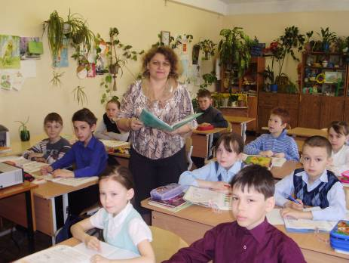
Урок математики во 2 «В» 11.04.2011 г.
Учитель Рудомётова Татьяна Владимировна
Тема «Деление суммы на число»
Цели:
- Вывести правило деления суммы на число, сформировать способности к выполнению внетабличного деления.
- Отрабатывать умения табличных случаев умножения и деления.

Необычное начало урока – пословица «Под лежачий камень вода не течет». В ходе её осмысления из устных ответов учеников получилось слово «удача», создана ситуация успеха, что позитивно настроило детей на дальнейшую работу. Выполняя задания из презентации, решая задачи и выбирая правильный ответ, дети познакомились с интересными фактами из жизни животных. Изучение новой темы началось с постановки проблемы: как разделить 72 на 6? Ученики искали пути решения и вывели алгоритм. Следуя требованиям современного урока, педагог мотивирует детей на проявление инициативы и самостоятельности, целеполагание определено ими. Удачно вписался в содержание материала День космонавтики. Своевременно под руководством учителя подведён итог урока.
На уроке формировались УУД:
1.Познавательные (поиск и выделение необходимой информации, рефлексия способов и условий действий).
2.Логические (анализ, доказательство).
3.Коммуникативные (планирование учебного сотрудничества).
Формировались компетенции: учебно-познавательная, информационная.
Присутствующие на уроке коллеги отметили высокую результативность, активность второклассников; доброжелательную атмосферу, в которой каждый мог реализовать свои способности и интересы. С предложенной задачей по новой теме ученики успешно справились.
Комкина Г.А., Сушинцева В.К., Тюленёва Н.Г., Золотовская Е.В.

Заместитель директора по УР (1-4 классы) Золотовская Е.В.
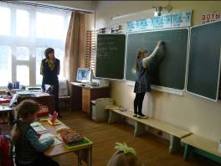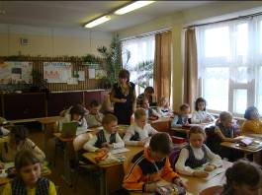
Урок русского языка во 1 «Г» 13.04.2011 г.
Учитель Комкина Галина Александровна
Тема « Повторение написания заглавной буквы и разделительного Ь в словах»
Цели:
- Закрепление написания слов с заглавной буквы и разделительным Ь.
- Совершенствование навыка звукобуквенного анализа.
- Развитие фонематического слуха первоклассников.
Учитель расширяет активный, пассивный и потенциальный словарный запас учеников 1-го класса. Воспитывает внимательное отношение к слову, к родному язык, раскрывает воспитательные возможности русского языка. Целенаправленно формирует основные орфографические умения: видеть орфограмму в слове, правильно писать слова с изученными орфограммами, объяснять выбор написания. Предлагает интересные и разнообразные задания по определению состава слов, и их лексического значения; развивает умение определять звуки и буквы. С целью развития фонемного анализа, подбирает слова по теме, а дети правильно записывают их в транскрипции. Отработку навыков правописания проводит через специально организованный анализ слова или группы слов, в результате которого ученики сами обучают себя. Сочетание коллективных и индивидуальных форм работы, самостоятельная деятельность и самоанализ её - важные для закрепления приёмы учителя. Успешно использует современные приёмы и средства обучения, способствующие повышению мотивации учащихся к обучению.
  - Ученик задаётся вопросом о том, «какое значение, смысл имеет для меня учение», и учится находить ответ на него (личностные УУД).
  - Планирование – определение последовательности промежуточных целей с учетом конечного результата (регулятивные УУД).
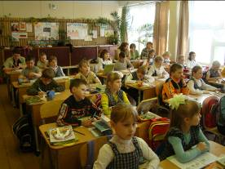
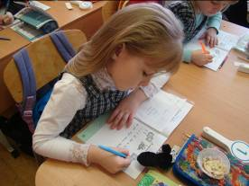

Тюленёва Н.Г., Золотовская Е.В., Лауронен С.С.
Зам. директора по УР Пономарёва С.А.
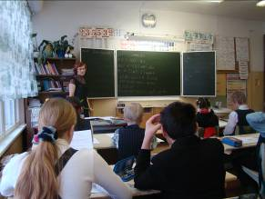
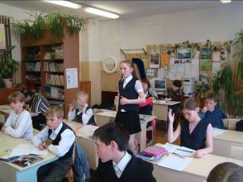
Урок математики во 4 «Б» 15.04.2011 г.
Учитель Андреева Елена Петровна
Тема. Повторение изученного «Решение задач». Подготовка к мониторингу.
Цели:
- Повторить изученный материал: решение задач, работа с величинами.
- Развитие логического мышления.
Это урок применения полученных знаний, совершенствования умений. Творчески проведена работа по достижению обучающей, развивающей, воспитательной целей. Учитель доброжелательно и спокойно ведет диалог с учащимися. Постоянно звучат вопросы: «Как нашли? Почему? Докажите». Дети успешно решали задачи, составляя буквенные выражения; работали с именованными числами и их преобразованием. Необходимо отметить выполнение новых требований к образовательным результатам учащихся. Осуществлялся контроль в форме сличения способа действия и его результата (регулятивные УУД).
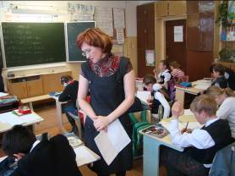
На втором этапе урока удачно организована работа в парах и взаимопроверка. Решению задач предшествовал их анализ.
Формировались компетенции:
- Работа с числами.
- Работа в группе.
- Ценностно-смысловая.
Результат:
- регулятивные УУД (целеполагание, планирование).
- Познавательные (поиск и выделение необходимой информации, логические).
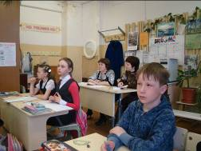
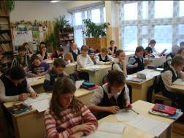

Кобелева Н.А., Курмаева Н.И., Сушинцева В.К.
Зам. директора по УР Золотовская Е.В.
Урок эврики (история) в 4 «А» 21.04.2011 г.
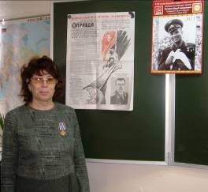
Урок эврики (история) в 4 «Б» 14.04. 2011 г.
Учитель Пирожкова Людмила Геннадьевна
Тема «Урок Гагарина»
Цели:
- В доступной познавательно-игровой форме показать учащимся великое событие XX века – завоевание человеком воздушного пространства Земли и космоса.
- Способствовать нравственно-патриотическому воспитанию школьников.

Начав урок под звучание песни группы «Земляне» В. Мигуля «Земля в иллюминаторе», учитель в ходе диалога профессионально выстраивает структуру урока в форме путешествия. Привлечен богатый актуальный материал, посвященный в 50-летию полета человека в космос.
Дети узнают, что в честь этой знаменательной даты 2011 год объявлен Годом космонавтики. Генеральная ассамблея ООН приняла решение – день 12 апреля считать Международным Днём космонавтики. К уроку оформлена выставка фотографий, газетных статей по теме. Педагог удачно использовал связь с литературой, историей, музыкой, реальной жизнью. Учащиеся свободно высказывали своё мнение, аргументировали и дополняли ответы. Широко использована технология ИКТ, подготовлена презентация:
- Сказочные герои, которые летали по воздуху.
- Воздушный шар, первые самолёты.
- Основоположники космонавтики:
  - Изобретатель реактивного двигателя К.Э. Циолковский;
  - Генеральный конструктор С.П. Королёв.
- Первые «космонавты».
- Ю.А. Гагарин – пионер космоса.
- Космодром Байконур.
- Песня Н. Добронравова и А. Пахмутовой «Знаете, каким он парнем был!»
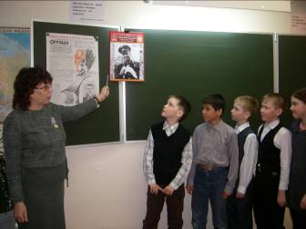
Большой интерес в конце урока вызвала игра-кроссворд «Раз, два, три – планету назови!». Цели урока достигнуты. Учитель создаёт условия, развивающую среду общения, помогает вырабатывать компетенции: учебно-познавательную, ценностно-смысловую, коммуникативную, информационную.

Кобелева Н.А., Пономарёва С. А.,
Безушко Н.В., Андреева Е.П.

Директор МОУ ООШ №3 Кобелева Н.А.
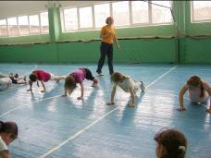
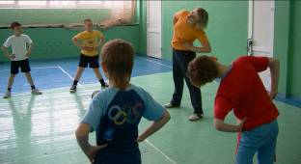

Урок физической культуры в 1 «А» 18.04.2011 г.
Учитель Чудинова Светлана Викторовна.
Тема «Подвижные игры»
Цели:
- Закрепление навыков ловли и передачи мяча.
- Развитие внимания, памяти, быстроты реакции, координации движений.
Педагог осознаёт новое видение результатов, определяющих качество образования в его современном звучании. Профессионально решает задачу личностного развития ребенка в условиях введения второго поколения школьных образовательных стандартов. Использует индивидуальные и парно-групповые формы деятельности учащихся. Продуманы организационно-деятельностный режим и использование элементов педагогики сотрудничества:
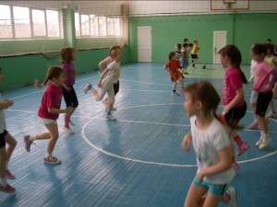
  - Общеразвивающие упражнения в игре «Гонка мячей» для разминки.
  - Разнообразные задания при передаче мяча друг другу в основной части.
  - Игра «Колдун» на развитие выносливости и ловкости в конце урока.
  - Игры на внимание «Великаны и гномы» и «Узнай, чей голос?»
Осуществляет рефлексию собственной деятельности и организует её у учащихся в процессе урока. Достигнута высокая плотность урока, выдержан двигательный режим в соответствии с СанПиН. Демонстрирует способы безопасности жизнедеятельности учеников. Предлагает им самостоятельную работу, мотивирует их заботиться о собственном здоровье. Первоклассники приобретают знания, обеспечивающие возможность ориентироваться в явлениях действительности, предметные умения и навыки. Для решения значимых для личностных проблем формирует у учащихся личностные, регулятивные, коммуникативные УУД.
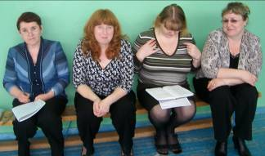

Плешкова Л.Н.,
Золотовская Е.В.,
Аликина Е.А.

Зам. директора по УР Пономарёва С. А.
Панорама авторских уроков в 2010-2011 уч. году (11.04.2011-22.04.2011)

Тема "Компетентностный характер обучения в условиях современной модели образования при введении ФГОС"
(авторы Е. Юнина, А. Севрук)

Признаки развивающей направленности
Дата | Ф.И.О. учителя |  | Категория (0,1,2) | Стаж | Предмет | физические качества | мышление | речь | осознанная память | эффективное внимание | каналы восприятия | эмоционально-чувственные качества | поведение | общение | творчество | средн.
11.04.2011 | Рудометова Т.В. | 2в | 1 | 22 | математика | 90% | 75% | 92% | 82% | 82% | 83% | 93% | 93% | 90% | 92% | 87%
13.04.2011 | Комкина Г.А. | 1г | 1 | 18 | русский язык | 85% | 79% | 75% | 86% | 86% | 83% | 100% | 79% | 90% | 75% | 84%
14.04.2011 | Пирожкова Л.Г. | 4б | В | 34 | история | 85% | 83% | 83% | 91% | 91% | 89% | 93% | 79% | 80% | 83% | 86%
15.04.2011 | Андреева Е.П. | 4б | 1 | 18 | математика | 75% | 67% | 83% | 68% | 68% | 72% | 57% | 86% | 80% | 83% | 74%
18.04.2011 | Чудинова С.В. | 1а | 1 | 21 | физкультура | 70% | 58% | 58% | 64% | 64% | 61% | 64% | 64% | 70% | 67% | 64%
21.04.2011 | Пирожкова Л.Г. | 4а | В | 34 | история | 85% | 79% | 92% | 91% | 91% | 89% | 93% | 86% | 90% | 83% | 88%
 |  |  |  |  |  |  |  |  |  |  |  |  |  |  |  | 80%

Панорама профмастерства педагогов «Компетентностный характер обучения в условиях современной модели образования при введении ФГОС» 11.04 - 22.04.11 г.

Новые педагогические тенденции:
- изменение целеполагания в направлении культуросообразности и природосообразности обучения;
- усиление личностной ориентации содержания и технологий образования;
- индивидуализация образовательных траекторий учащихся;
- творческая и развивающая направленность базового обучения;
- технологизация и компьютеризация учебного процесса;
- новые требования к образовательным результатам обучающихся.
Главное в содержании учебного материала:
- ориентация на личностное развитие и саморазвитие ученика;
- опора на субъектный опыт ученика;
- выделение главного, существенного (главная идея, основные понятия) в содержании;
- формирование интереса (мотивации) к усвоению предлагаемого содержания;
- формирование ключевых компетенций, метапредметных знаний;
ориентация на межпредметную координацию учебного материала и т.д
Меняется позиция учителя
  - Он перестает быть только носителем «объективного знания».
  - Главная задача — мотивировать учащихся на проявление инициативы и самостоятельности.
  - Он создает условия, развивающую среду общения, помогает вырабатывать определенные компетенции.
  - Учитель должен организовать самостоятельную деятельность учащихся, в которой каждый мог бы реализовать свои способности и интересы.

